参照案例：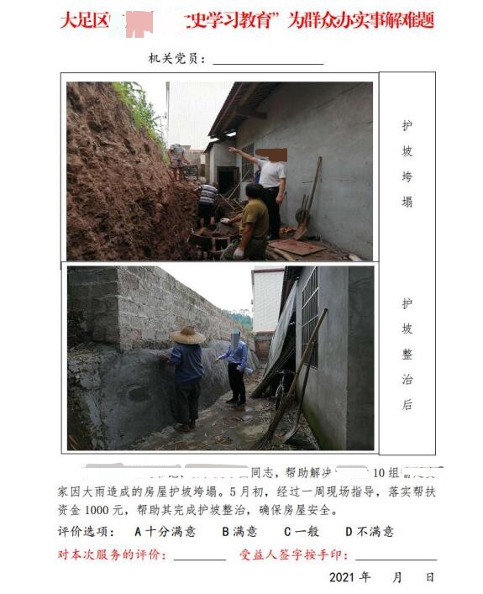

区住建委机关党员“我为群众办实事”活动实践

机关党员：
办事前照片
办事后照片
（实事简介及办理后的情况简介）
评价选项：A. 十分满意 B. 满意 C. 一般 D. 不满意
对本次服务的评价： 受益人签字：
2021年 月 日

